Лабораторная работа 9

ИЗУЧЕНИЕ СВОЙСТВ РУПОРНЫХ И ЛИНЗОВЫХ АНТЕНН
Под термином антенна понимается пассивное устройство, предназначенное для излучения и приёма радиоволн. Т. е. антенна преобразует электрический ток радиочастотного диапазона в электромагнитное излучение и наоборот. Форма, размеры и конструкция антенн разнообразны и зависят от длины излучаемых или принимаемых волн и назначения антенны. В СВЧ диапазоне наибольшее распространение получили антенны, выполненные в виде отражающих зеркал различной конфигурации, металлических рупоров, металлических волноводов с системой прорезанных щелей и диэлектрических волноводов.
Работа любой антенны полностью описывается совокупностью направленных, поляризационных, фазовых характеристик и входными электрическими параметрами. К основным характеристикам и параметрам антенны относятся:
- полоса пропускания
- входной импеданс и коэффициент стоячей волны
- коэффициент направленного действия антенны
- коэффициент усиления антенны
- коэффициент полезного действия антенны
- эквивалентная изотропно излучаемая мощность
- диаграмма направленности
- поляризационная диаграмма
- фазовая диаграмма
- уровень боковых лепестков
- шумовая температура антенны
В случае, когда антенна не содержит невзаимных элементов (например, ферритовых циркуляторов), антенна представляет собой обратимое устройство, т. е. ее характеристики при приеме и передаче полностью совпадают.
Эффективность работы антенны характеризуется двумя основными параметрами – коэффициентом направленного действия (направленностью) D и коэффициентом полезного действия η. Направленность D определяется как отношение квадрата величины напряженности поля, создаваемого антенной в направлении максимального излучения, к среднему (в полном телесном угле) значению квадрата напряженности поля. Коэффициент полезного действия η находится как отношение всей мощности излучения к полной мощности, подводимой к антенне. Произведение этих двух коэффициентов дает новый параметр, называемый коэффициентом усиления антенны k_{у} = D η. Коэффициент усиления характеризует действительный выигрыш в мощности, получаемый в результате использования направленной антенны, по сравнению с изотропной антенной без потерь.
Наиболее полную картину направленных свойств антенны можно получить из диаграммы направленности. Под диаграммой направленности антенны 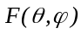, как правило, подразумевается угловое распределение нормированной плотности мощности излучения в дальней зоне. На практике, очень часто, пространственное изображение функции является сложным и трудным для построения. Поэтому о форме пространственной диаграммы направленности обычно судят по ее сечениям в выбранных плоскостях.
Для построения сечений диаграммы направленности используют полярные или декартовые координаты. В качестве примера на рис. 1 приведена диаграмма направленности в одном из сечений, построенная в полярных (рис. 1а) и декартовых (рис. 1а) координатах.

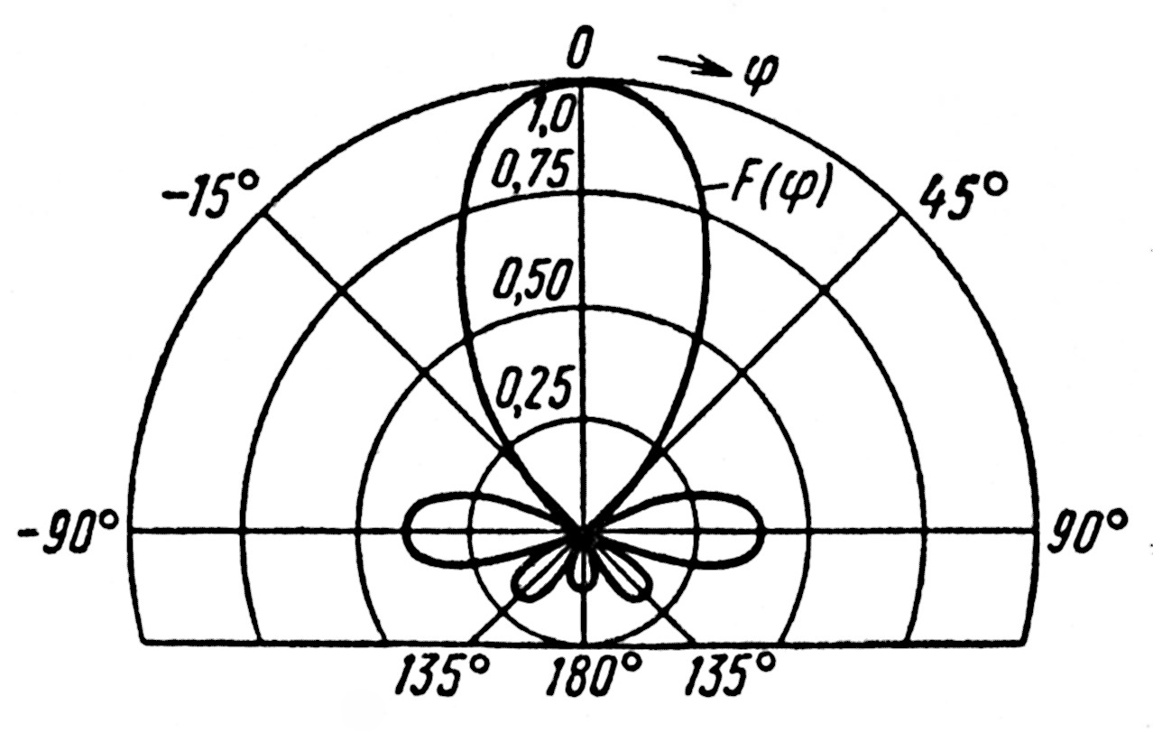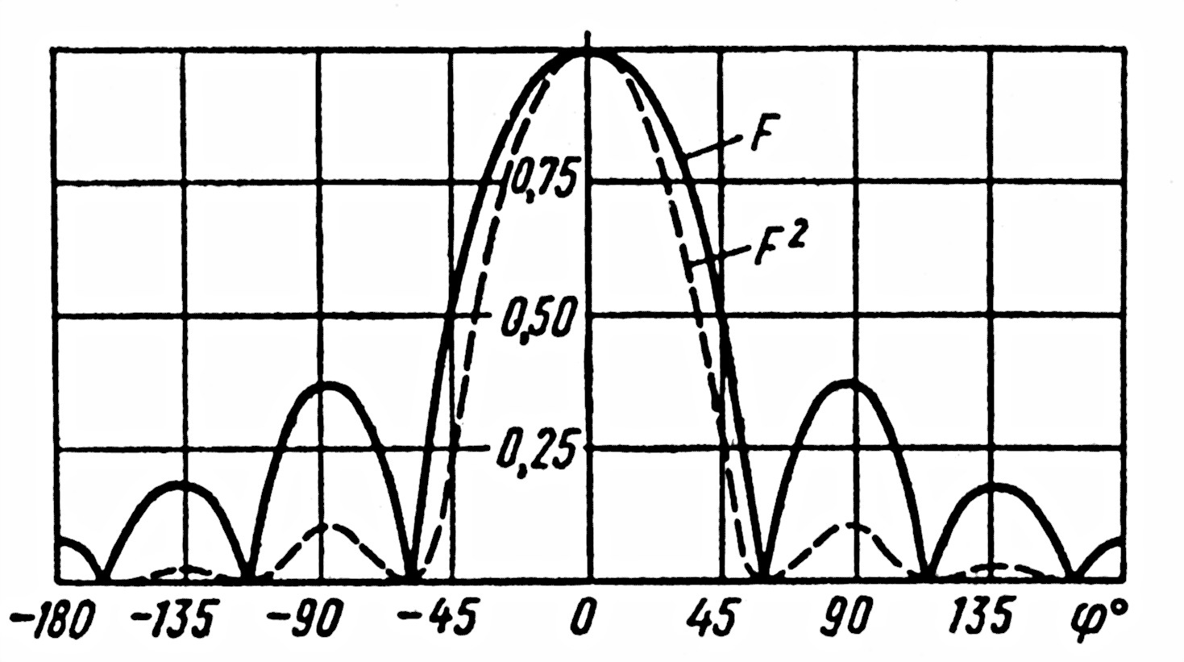
а) б)
Рис. 1
По форме диаграммы направленности антенны обычно подразделяются на широконаправленные и узконаправленные. Широконаправленные антенны имеют хотя бы в одной плоскости диаграмму направленности с формой близкой к кругу. Это означает, что излучение таких антенн в некоторой плоскости может быть изотропным. Благодаря этим качествам широконаправленные антенны нашли наибольшее применение в радиовещании.
На диаграмме направленности узконаправленной антенны имеется один ярко выраженный максимум, который называют основным лепестком, и несколько побочных максимумов (боковые лепестки). Основное назначение узконаправленных антенн это концентрация мощности излучения в одном заданном направлении. Заметим, что наличие боковых лепестков свидетельствует о том, что часть мощности подводимой к антенне излучается в других направлениях (не совпадающих с заданным). Таким образом, при прочих равных условиях, применение более узконаправленных антенн позволяет, например, увеличить дальность действия радиоаппаратуры. Еще одно важное применение узконаправленных антенн – это радиолокация. В этом случае применение более узконаправленных антенн позволяет повысить точность угловых измерений.
Помимо коэффициента направленного действия направленные свойства антенны оценивают также углом раствора основного лепестка на диаграмме направленности. Этот угол называют шириной луча в соответствующей плоскости и определяют по уровню половинной мощности (уровень -3дБ) относительно главного максимума излучения (см. рис. 1).
В данной работе исследуются свойства рупорной (см. рис. 2) и линзовой (см. рис. 3) антенн. В основе этих антенн лежит рупор, имеющий пирамидальную форму и в основании которого лежит квадрат (рис. 4).

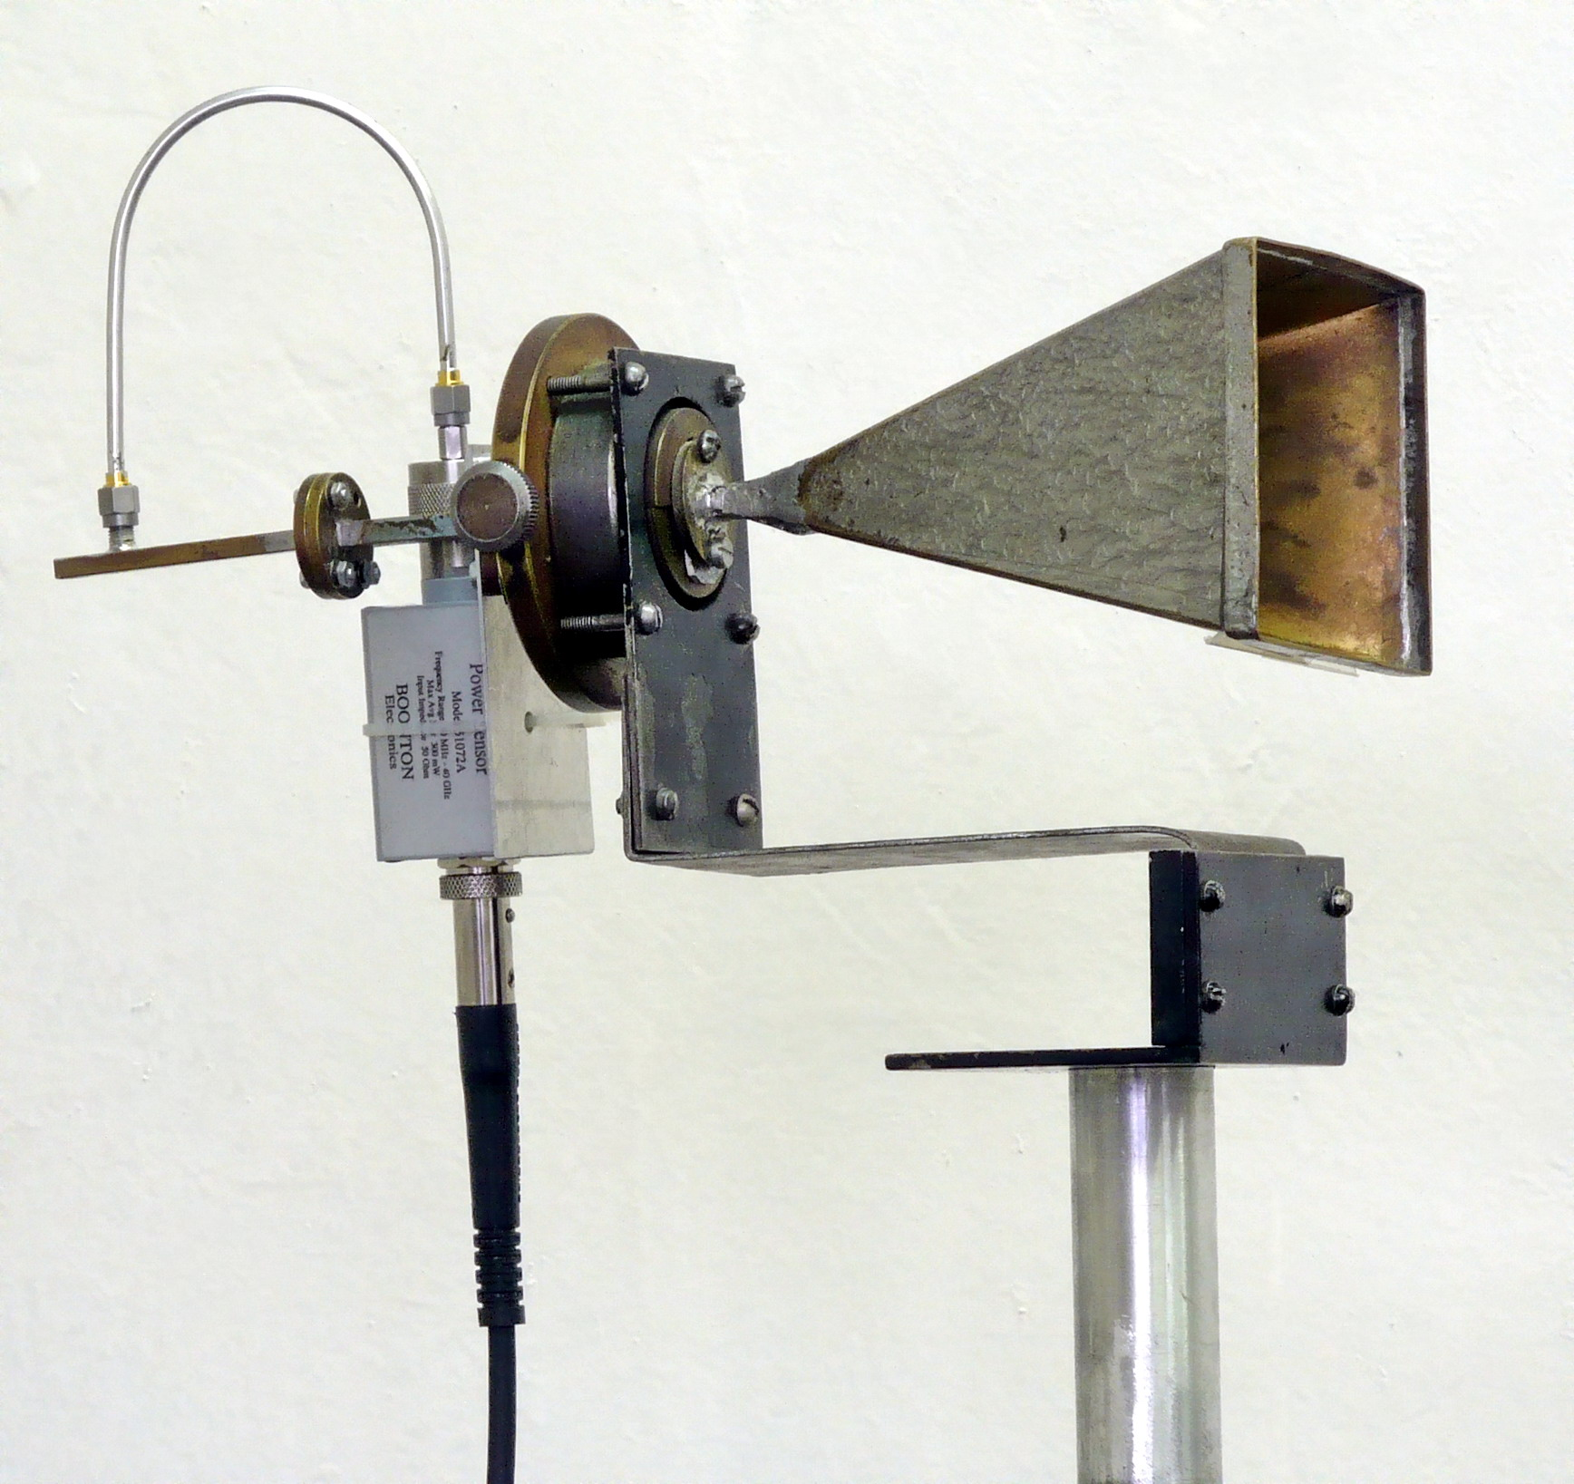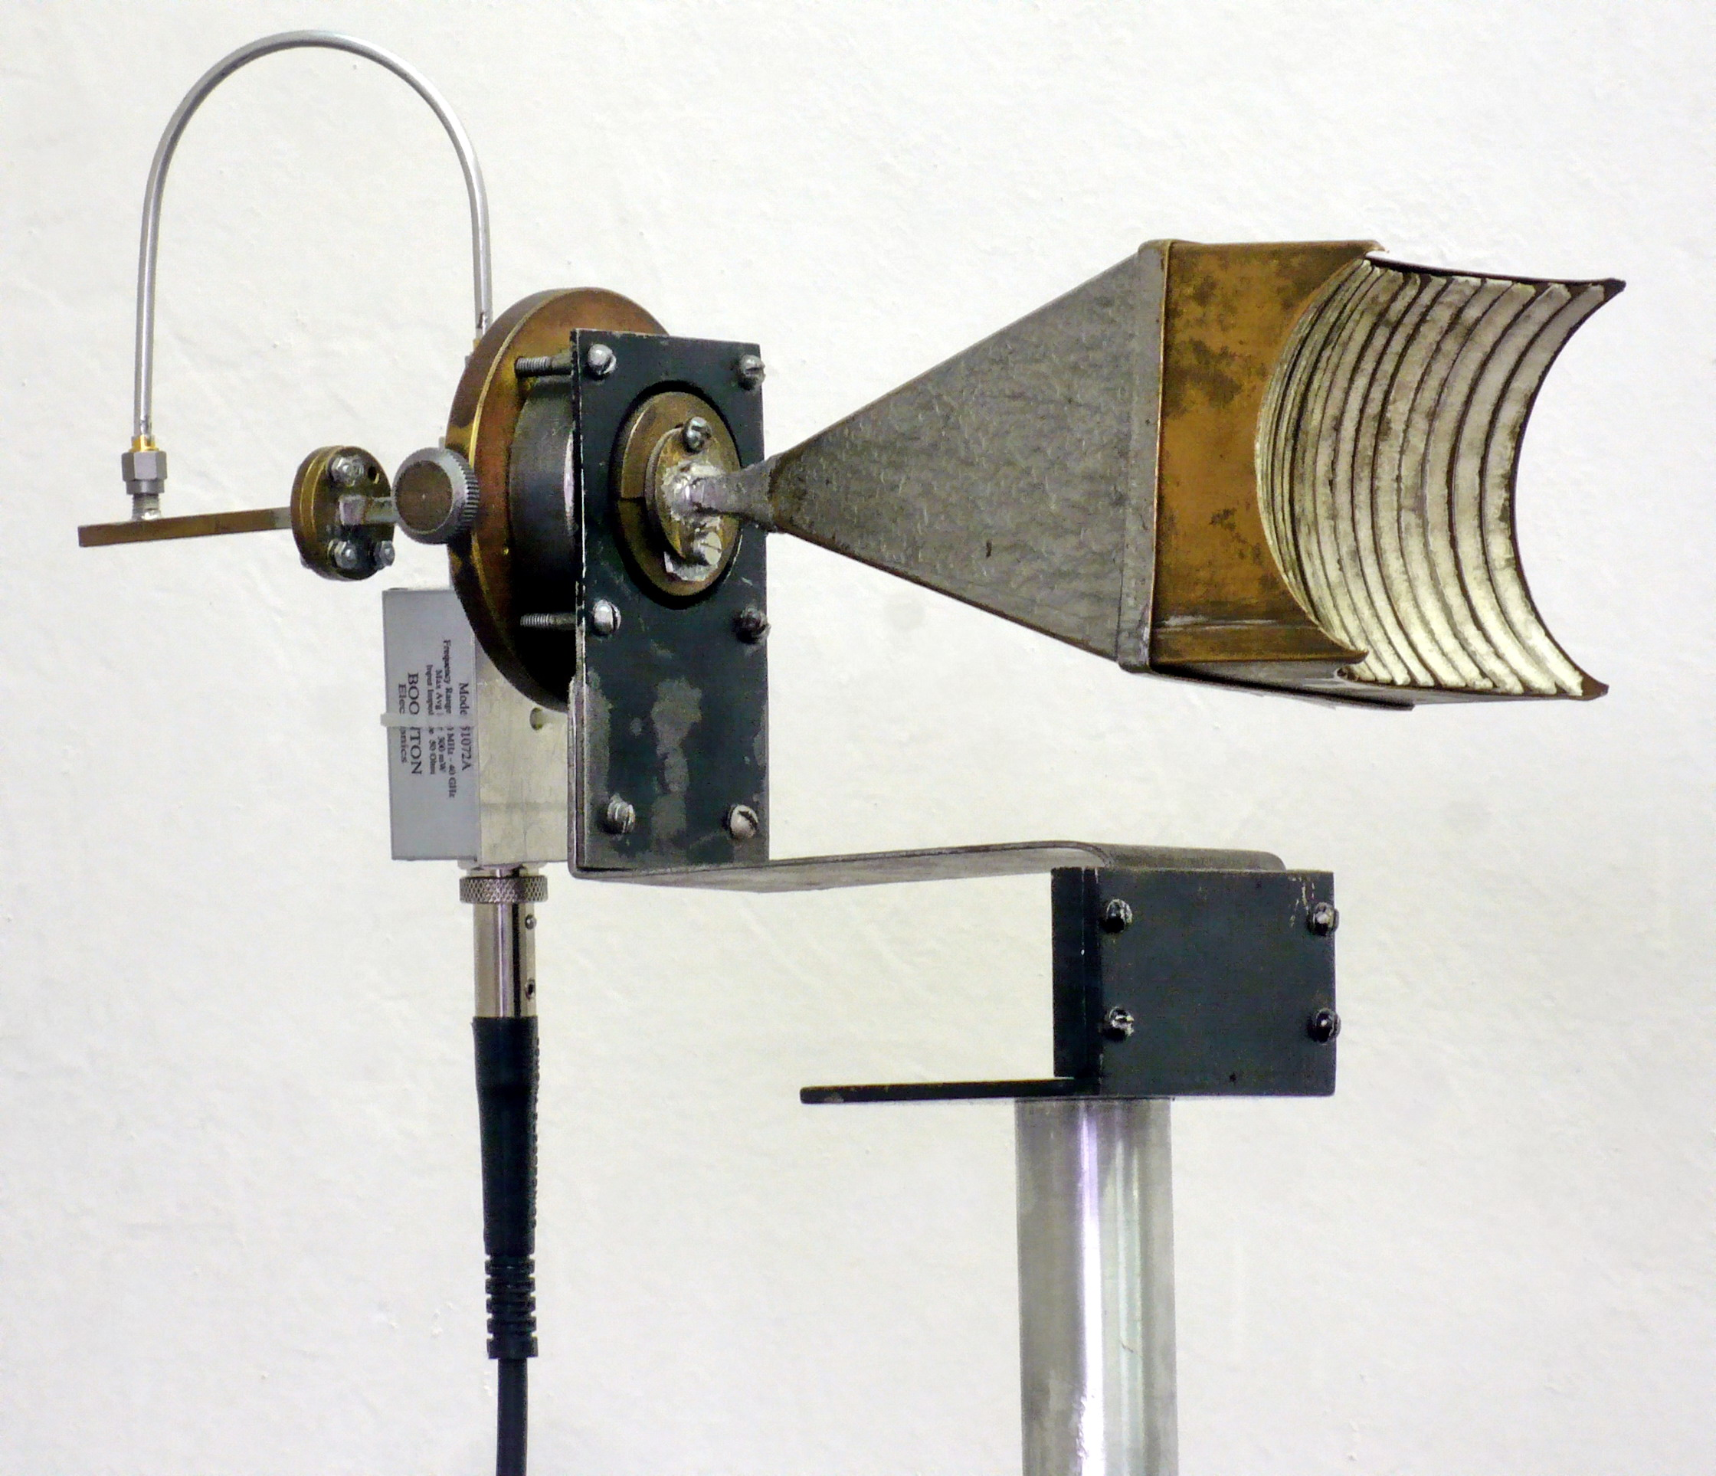
Рис. 2 Рис .3

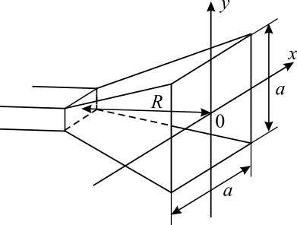
Рис .4
Коэффициент направленного действия антенны D с таким рупором может быть рассчитан по формуле
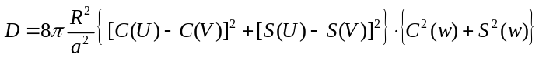, (1)
где 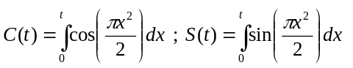– интегралы Френеля,
а 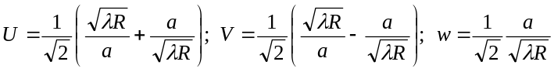.
В этих формулах a – сторона раскрыва рупора; R − длина рупора; λ − длина волны в свободном пространстве.
Фаза электрического и магнитного полей в плоскости раскрыва рупора имеет неравномерное распределение. Так, например, в случае, когда в подводящем энергию волноводе возбуждена основная волна H₁₀, поле в плоскости раскрыва рупора имеет вид
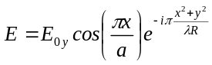. (2)
Диаграммные свойства рупора можно несколько улучшить, если выровнять фазу в плоскости раскрыва. Для этой цели используются линзы, которые обычно делятся на два класса: ускоряющие (с показателем преломления n < 1) и замедляющие (n > 1). В первом случае фазовая скорость волны в линзе больше скорости света в пустом пространстве, а во втором – меньше. Если одна из сторон линзы плоская (рис. 5), то поверхность второй описывается в полярных координатах уравнением
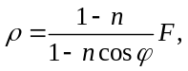 (3)
где F – фокусное расстояние линзы, ρ и ϕ – полярные координаты. При n < 1 линза вогнута и ее поверхность является эллипсоидом вращения; при n > 1 линза имеет выпуклую поверхность, представляющую гиперболоид вращения.
Исследуемая в данной работе линза является ускоряющей (т. е. характеризуется значением n < 1).

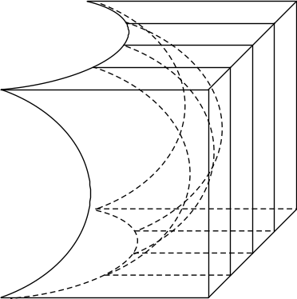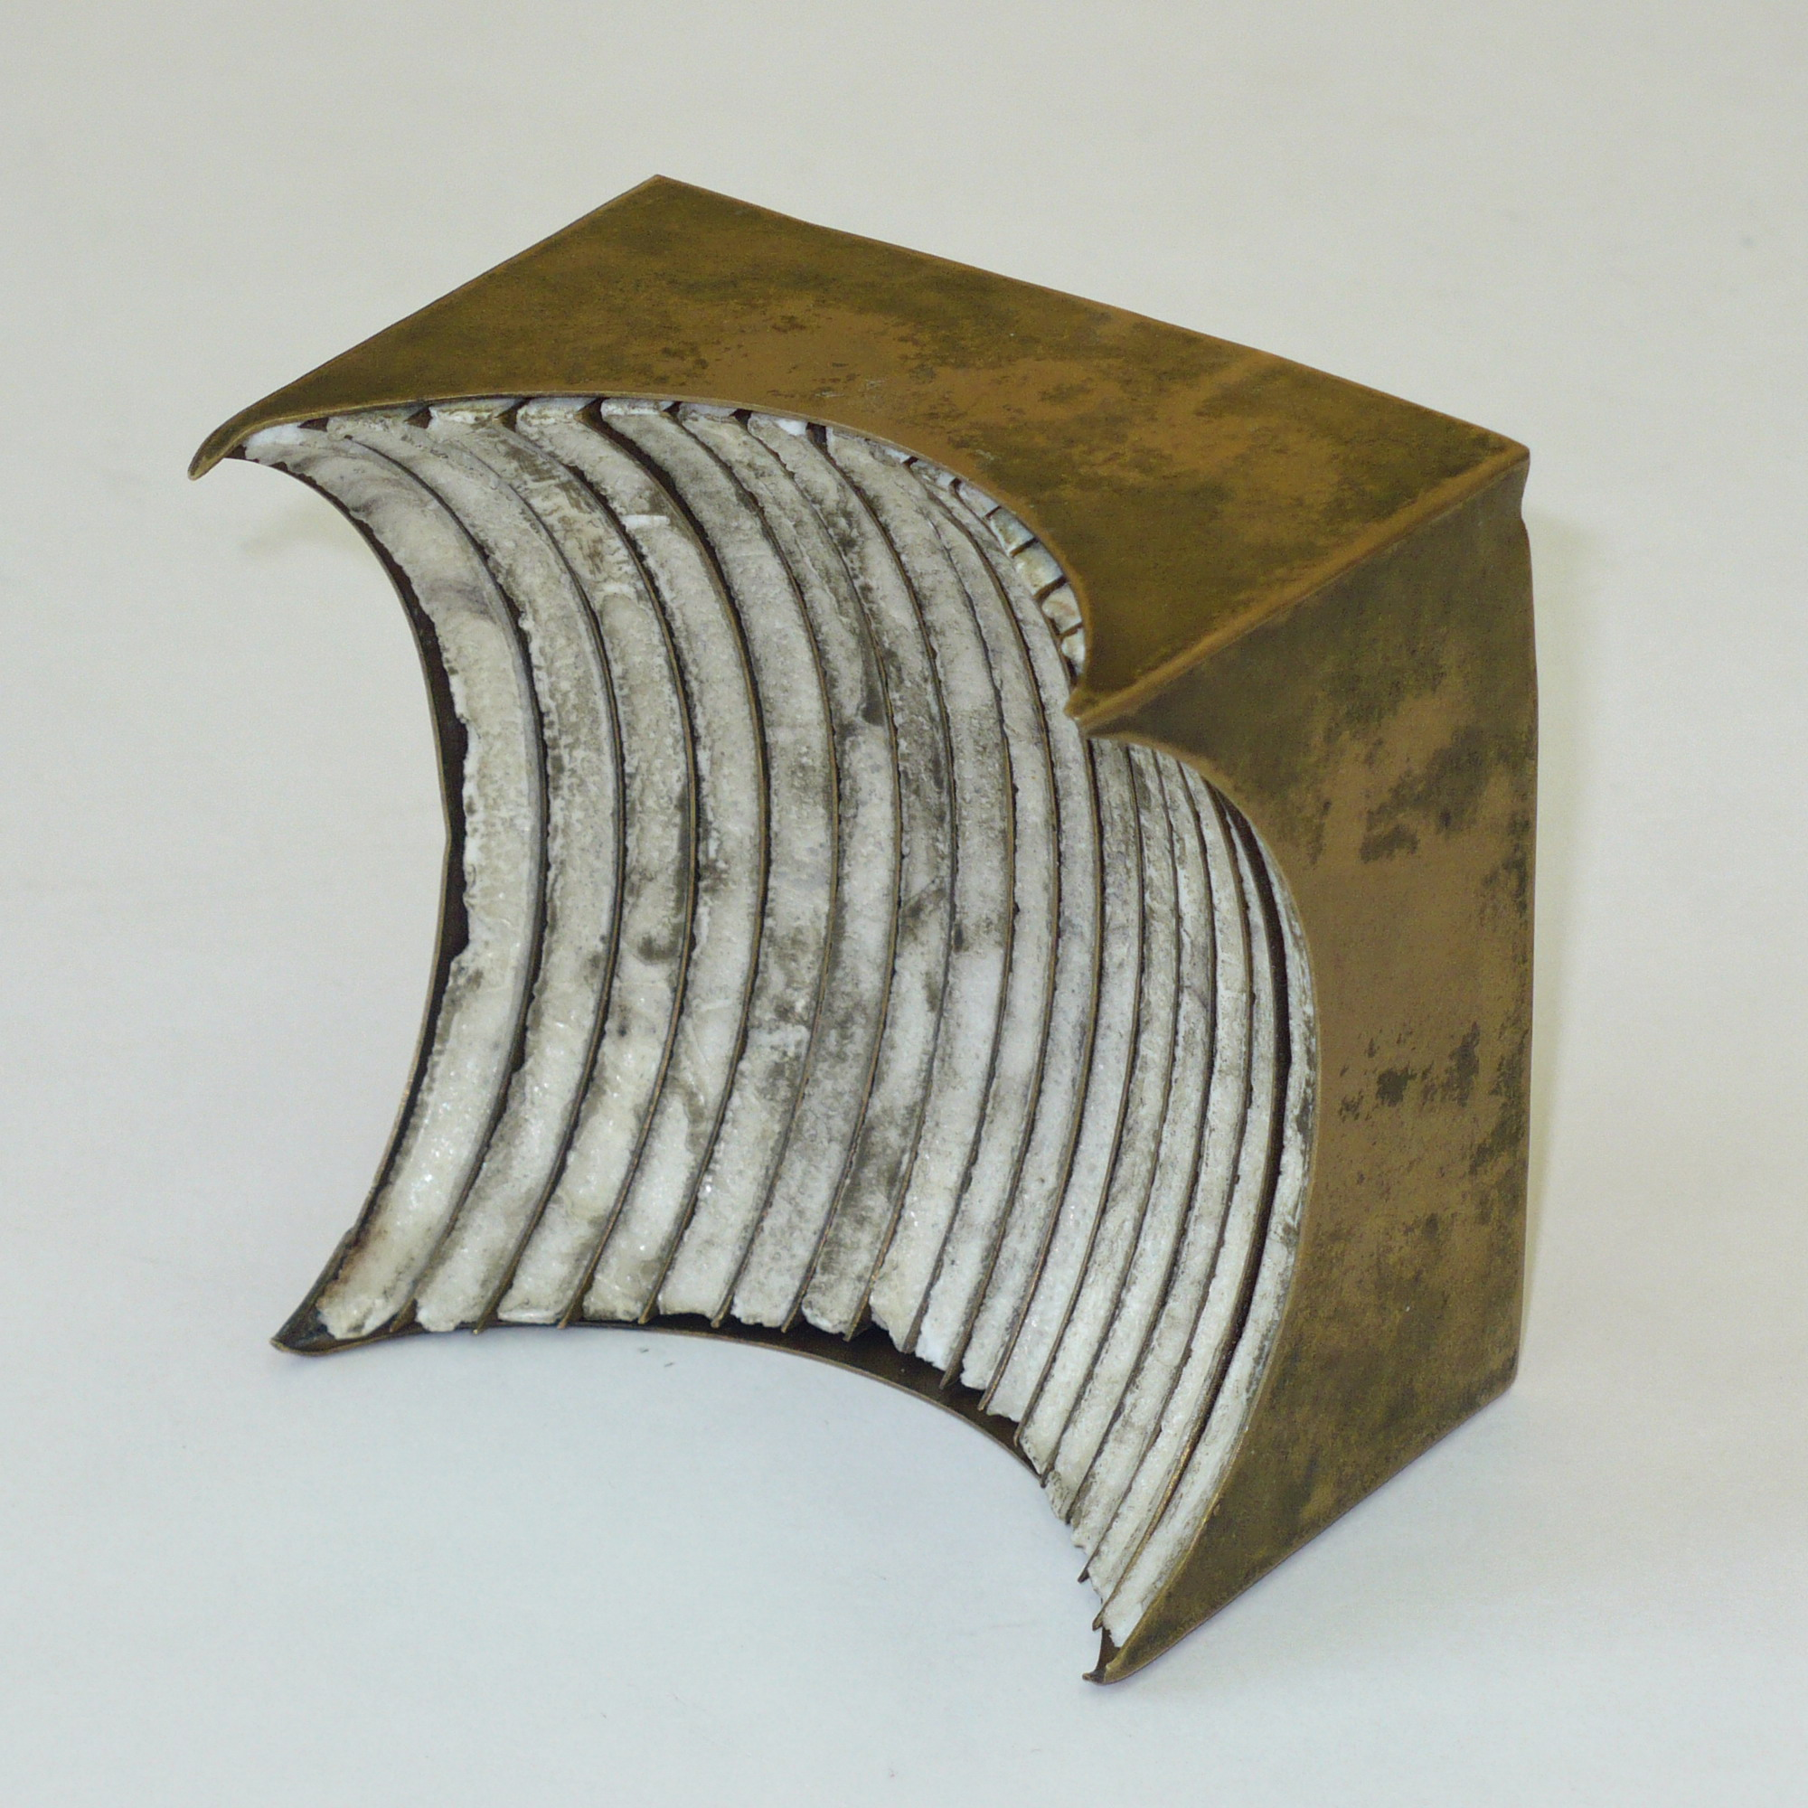
Рис. 5
Конструктивно она состоит из параллельных металлических пластин, расположенных на некотором расстоянии b друг от друга. Это расстояние связано с показателем преломления линзы следующим образом:
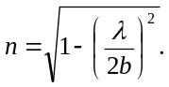 (4)
Для того чтобы значения n лежали в пределах 0 < n < 1, надо величину b ограничить следующим неравенством:
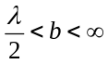. (5)
Однако, чтобы исключить возможность появления в линзе других типов волн (в частности, H₂₀ и т. д.), на величину b следует наложить более жесткое ограничение:
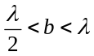 5′)
и соответственно 0 < n < 0,86.

Методика измерений
Общая схема измерительного стенда показана на рис. 6. Сигнал от генератора СВЧ (см. рис. 6 поз. 1 и рис. 7) по волноводу прямоугольного сечения (рис. 6 поз. 2) поступает на передающую рупорную антенну (рис. 6 поз. 3). Далее сигнал попадает в приемную (исследуемую) антенну (рис. 6 поз. 4) и затем на прецизионный измерительный детектор (см. рис. 6 поз. 5 и рис. 8). Измеренная детектором мощность индицируется на дисплее блока индикации измерителя мощности (рис. 6 поз. 6 и рис. 9).
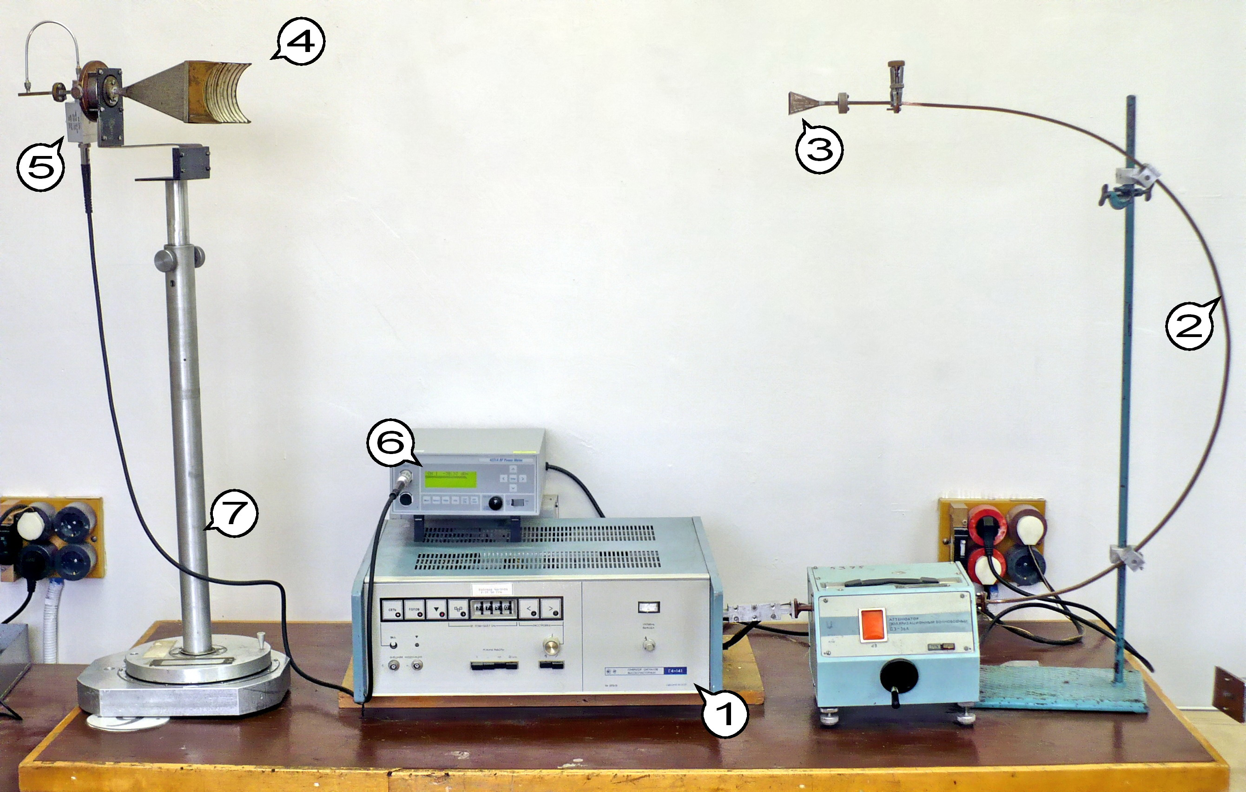
Рис. 6
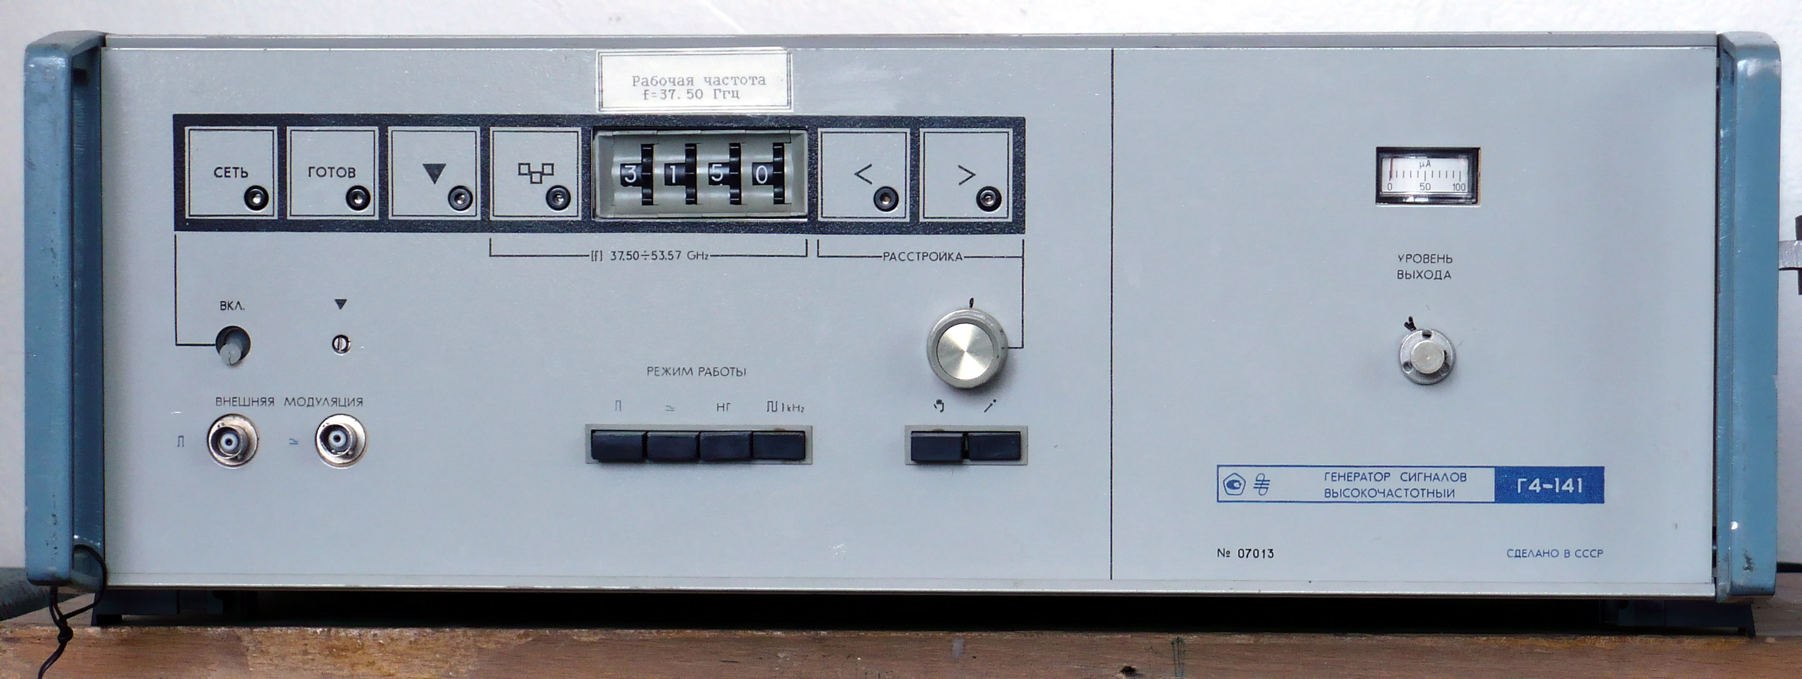
Рис. 7

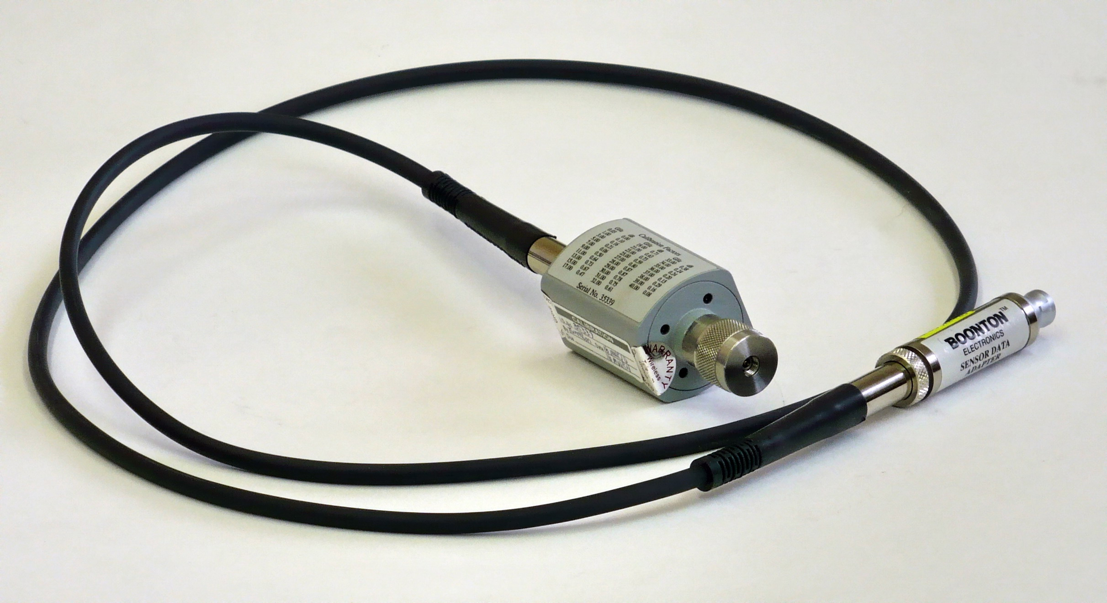
Рис. 8

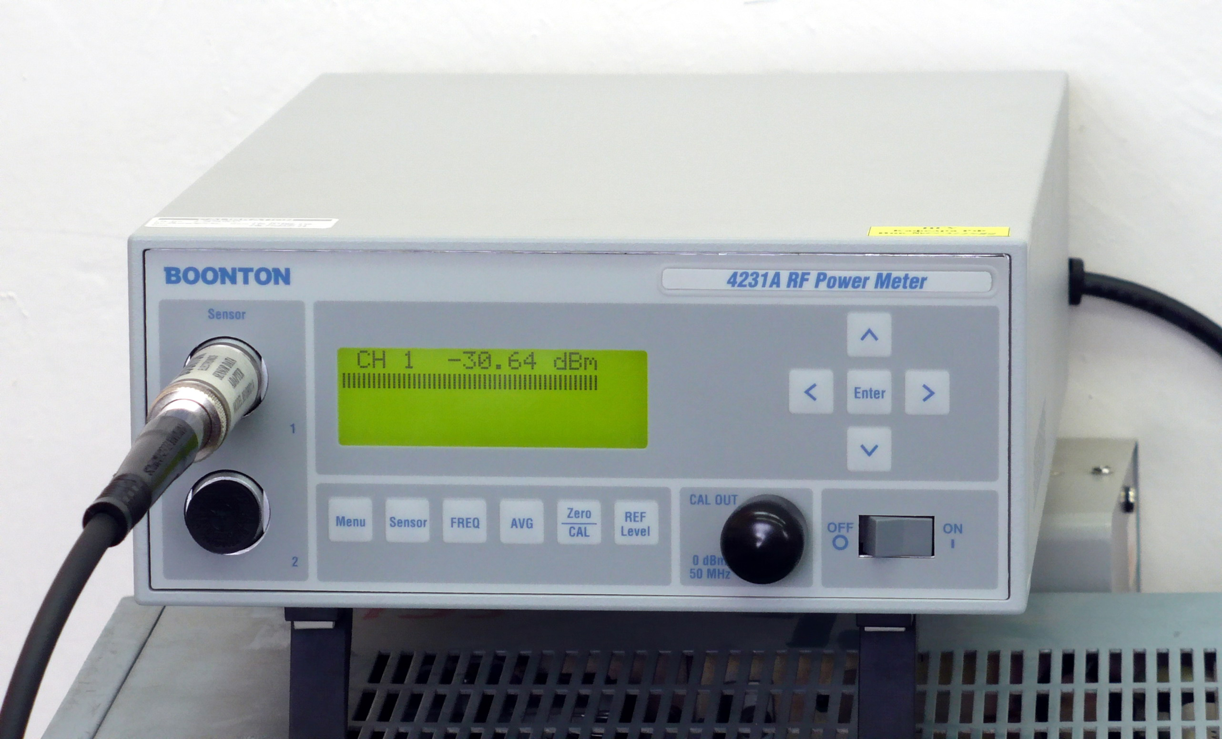
Рис. 9

Штанга (см. рис. 10), к которой прикреплена исследуемая антенна может вращаться вокруг своей вертикальной оси на 360°. Это позволяет произвести измерение диаграммы направленности в горизонтальной плоскости. В нашем случае это измерение сводиться к снятию зависимости мощности поступившей в приемную антенну от ее азимутального положения.
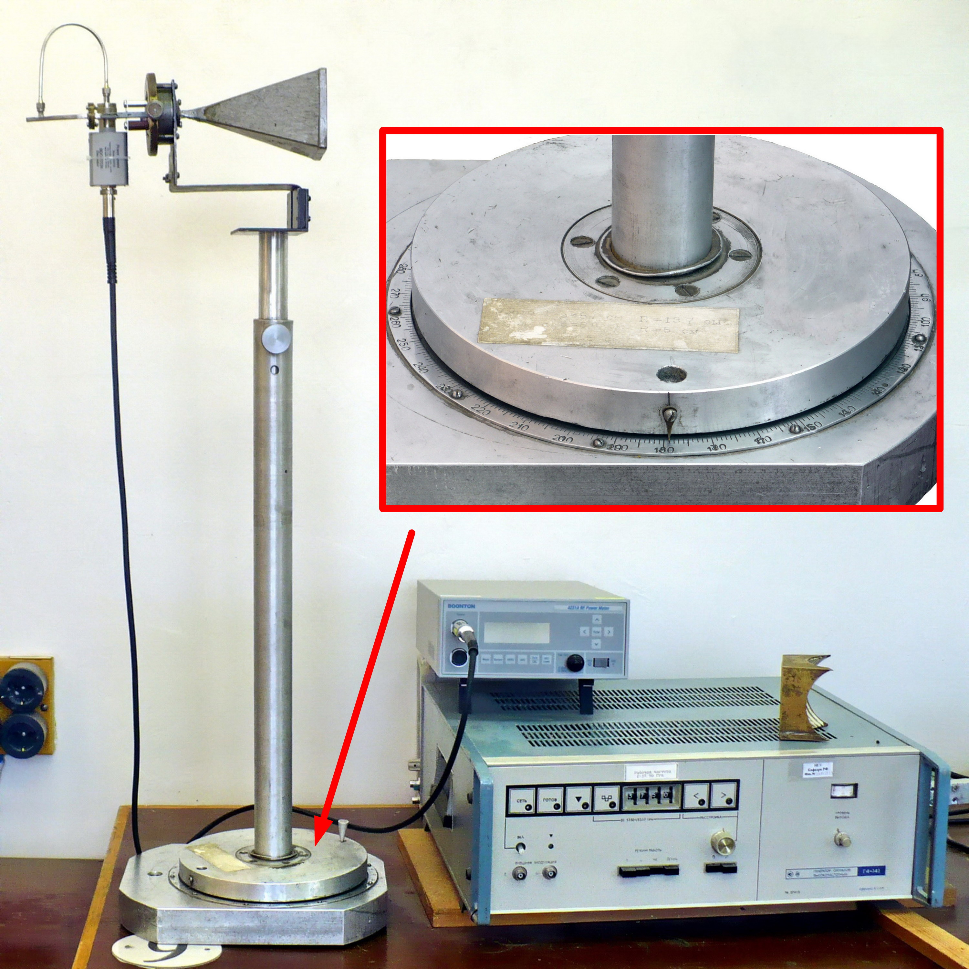
Рис. 10
Для проведения аналогичных измерений в перпендикулярной плоскости необходимо повернуть вокруг своей оси на 90°, как исследуемую, так и передающую антенны. На рис. 11 показано устройство, которое позволяет повернуть исследуемую антенну вокруг своей оси на любой угол. В тоже время, передающую антенну можно повернуть только на 90° при помощи специальной волноводной проставки (см. рис. 12).
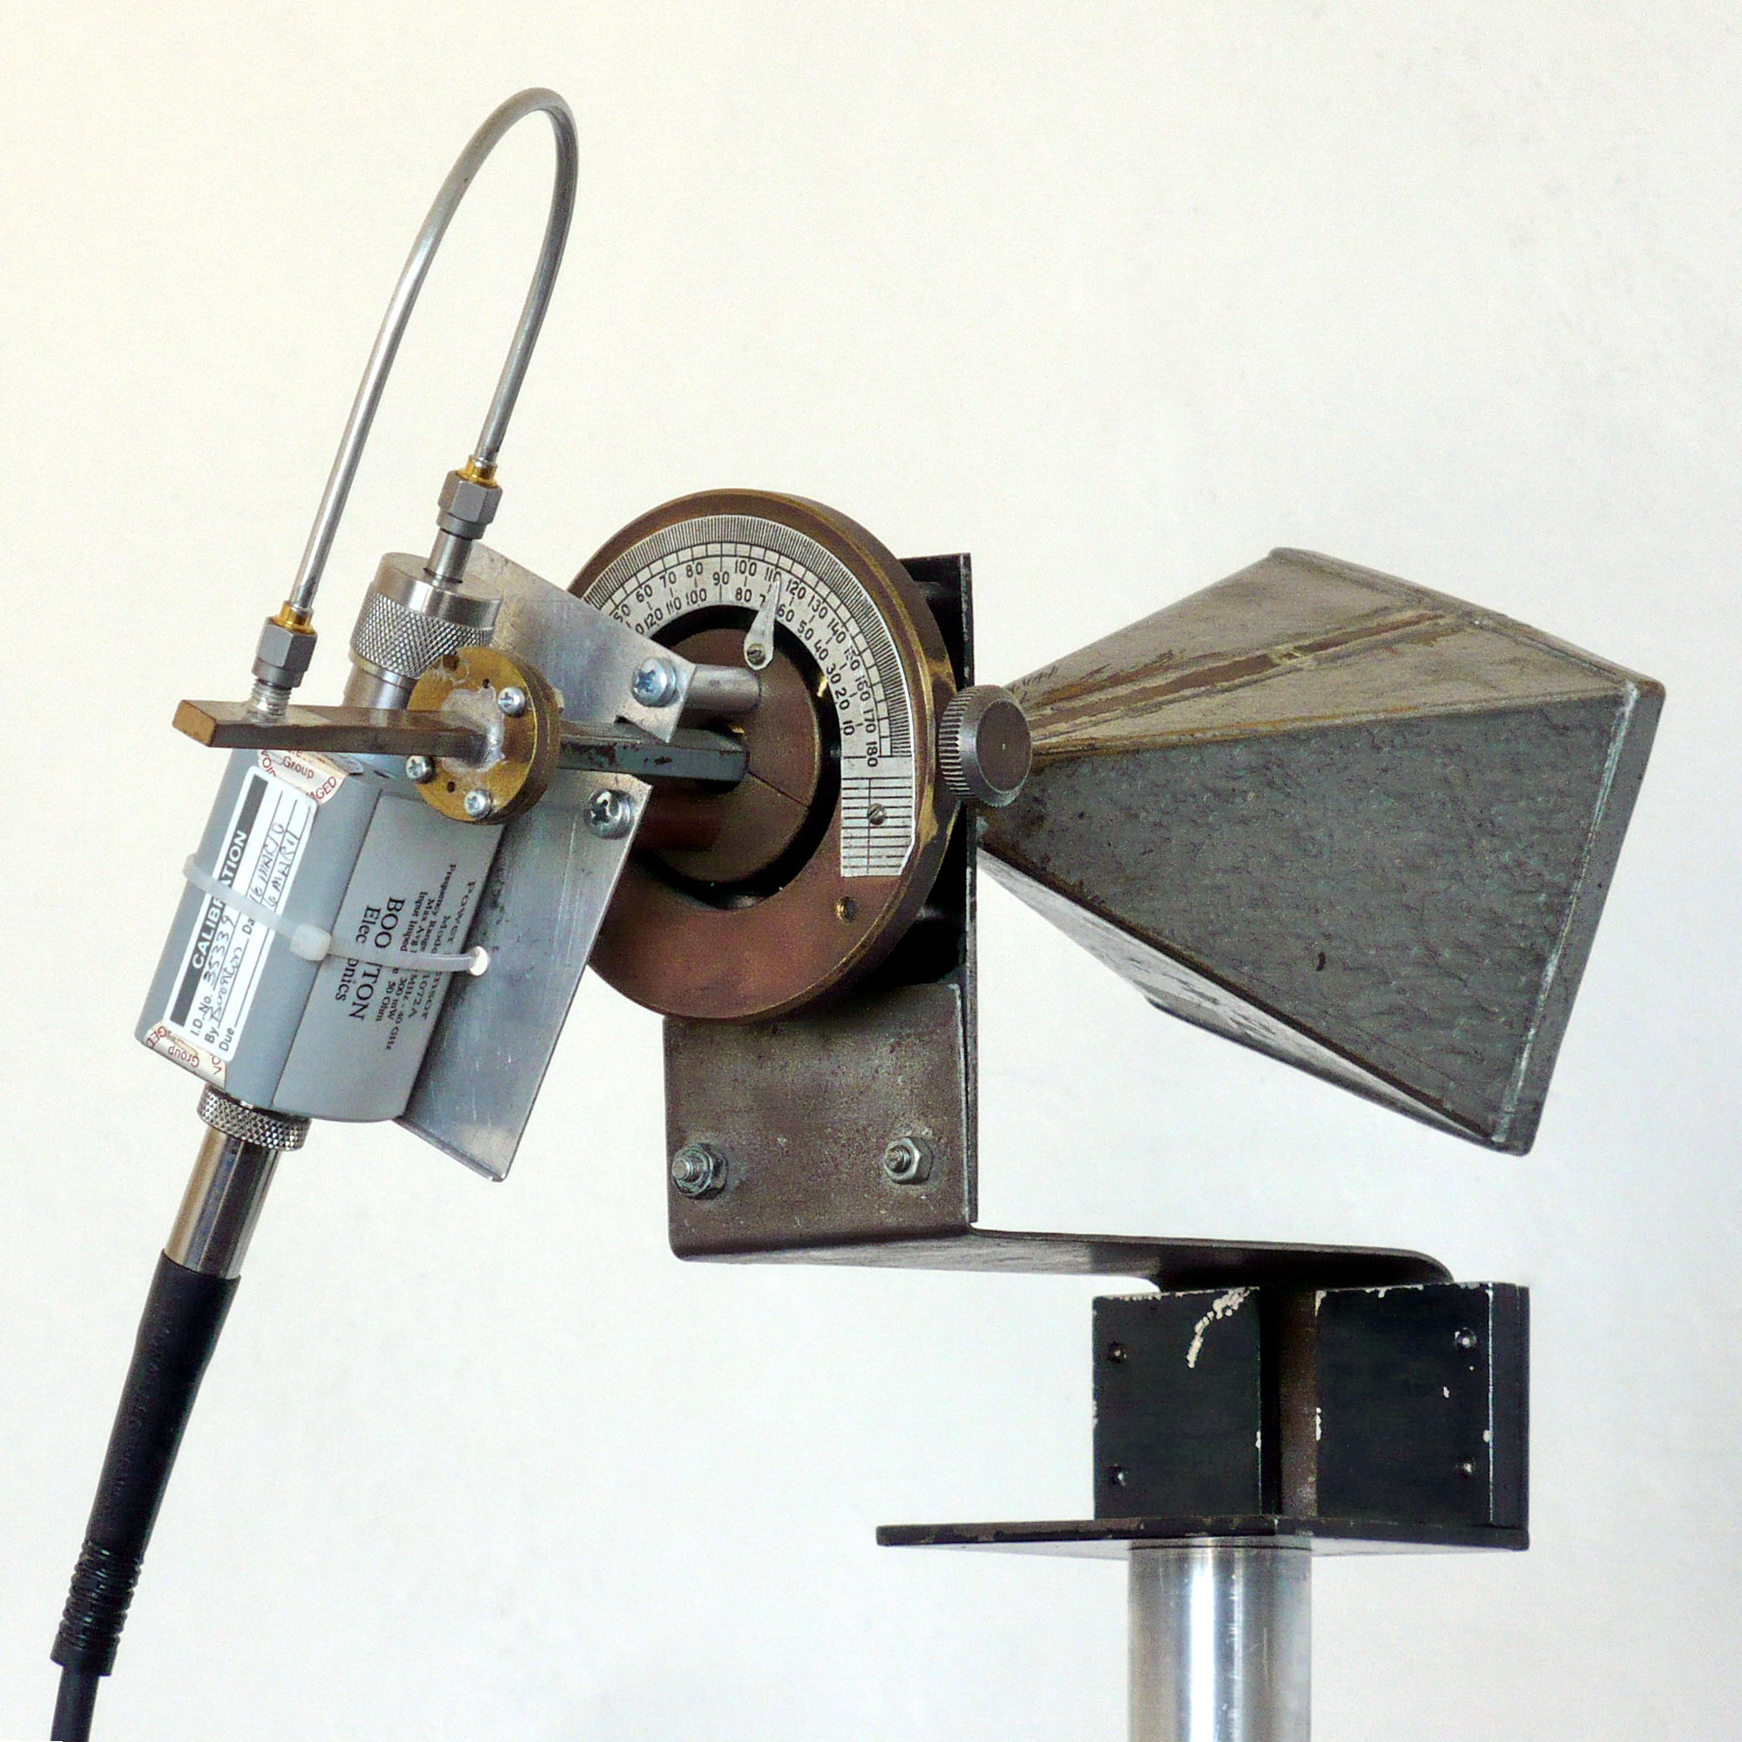
Рис. 11
Рис. 12
Другой важной характеристикой антенны служит так называемая поляризационная диаграмма, определяющая поляризационные свойства антенны. Для изменения поляризационных характеристик одной из двух антенн приемно-передающего тракта необходимо предварительное знание этих характеристик для другой антенны, которая в этом случае служит как бы индикатором поляризации. В качестве индикатора обычно применяют антенну с линейной поляризацией (как наиболее простой).
В данном случае исследуемая антенна используется в режиме приема, поэтому индикатором с линейной поляризацией служит передающая антенна (т. е. принимается, что передающая антенна излучает вертикально поляризованную волну). Максимум излучения индикатора совмещается с направлением на исследуемую антенну, и в дальнейшем это направление является осью вращения. При вращении исследуемой антенны вокруг данной оси сигнал с индикатора приемной антенны будет зависеть от угла поворота ϕ. Полученная зависимость называется поляризационной диаграммой. Строится она так же, как и диаграмма направленности. Причем следует отметить, что поляризационная диаграмма не совпадает с эллипсом поляризации. Так, если исследуемая антенна обладает линейной поляризацией, то соответствующий «эллипс» поляризации изображается отрезком прямой АВ (рис. 13), а поляризационная диаграмма имеет вид восьмерки. Из поляризационной диаграммы легко получить эллипс поляризации, поскольку эти понятия взаимосвязаны. Предлагаем самим студентам разработать методику построения эллипса поляризации из поляризационной диаграммы.
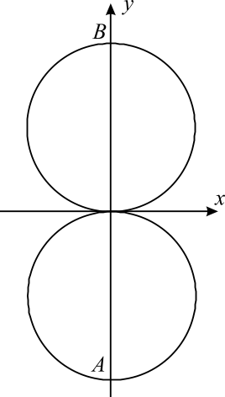
Рис. 13

Порядок выполнения работы
- Рассчитать по формуле (1) коэффициент направленного действия D рупора. Сравнить полученные результаты с коэффициентом направленного действия идеальной эквивалентной антенны. Идеальной антенной называется возбужденная пластина с равномерным распределением амплитуды и фазы возбуждения. Ее коэффициент направленного действия равен 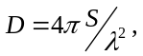 где S – площадь пластины. При расчетах использовать значение частоты, равное f = 37 500 МГц.
- Установить на генераторе указанную частоту. Пользуясь описанной выше методикой, построить диаграммы направленности рупора в двух взаимно перпендикулярных плоскостях, которые проходят через ось, соединяющую две антенны. Причем диаграммы строятся как в децибелах (по результатам измерений), так и в относительных единицах мощности. Измерения следует производить через каждые 2°.
- Присоединить линзу к рупору и снять диаграмму направленности этой антенны. Измерения проводятся так же, как и в предыдущем случае. Рассчитать коэффициент преломления n линзы по ее параметрам.
- Снять поляризационные диаграммы для рупора с линзой и без нее. Диаграммы построить как в децибелах, так и в относительных единицах напряженности. Из последней поляризационной диаграммы получить эллипсы поляризации для рупора с линзой и без нее.

Контрольные вопросы
- Назовите основные параметры, характеризующие работу антенн.
- Что такое поляризационная диаграмма антенны и ее связь с эллипсом поляризации?
- Объяснить работу ускоряющей линзы.
- Каков характер фазовых и амплитудных искажений в раскрыве рупорной антенны и какое влияние они оказывают на диаграмму направленности?
- Из каких соображений выбирают оптимальные размеры рупора?
- Из каких соображений выбирается оптимальный показатель преломления линзы?
- Как должны быть ориентированы пластины линзы (рис. 5) по отношению к плоскости поляризации поля Е.

Библиографический список
Айзенберг Г. З. Антенны УКВ. М., 1977.
Лавров А. С., Резников Г. Б. Антенно-фидерные устройства. М., 1974.
Марков Г. Т., Сазонов Д. М. Антенны. М., 1975.
Фрадин А. З. Антенно-фидерные устройства. М., 1977.
Янке Е. и др. Специальные функции / Е Янке., Ф. Эмде, Ф. Леш. М., 1977.

